Третий год обучения

Изготовление мачтового устройства
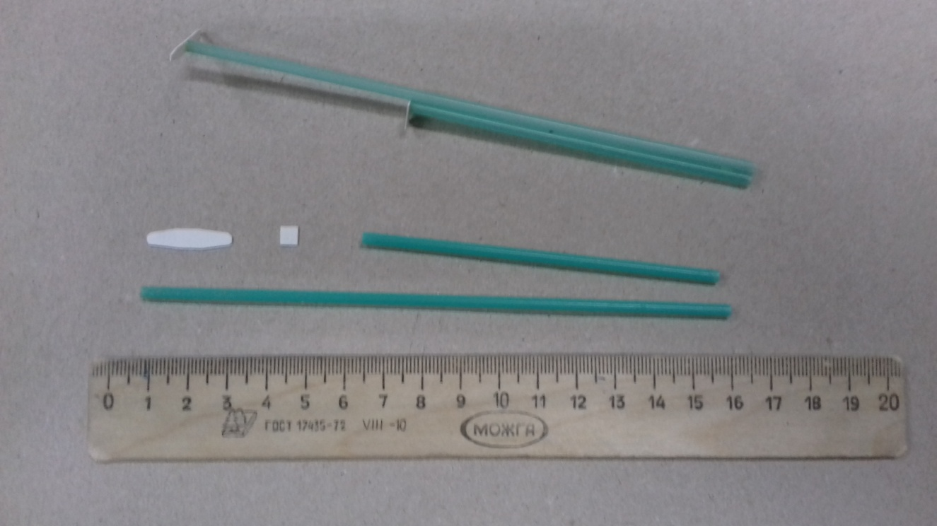

Мачта изготавливается из алюминиевой проволоки или трубки диаметром 3 мм. Длина стоек – 150 мм и 90 мм, которые склеиваются между собой клеем. Площадки для клотиковых и топовых огней изготавливаются из пластмассы толщиной 0,5 мм, размером 22×5 мм и 4×5 мм.

